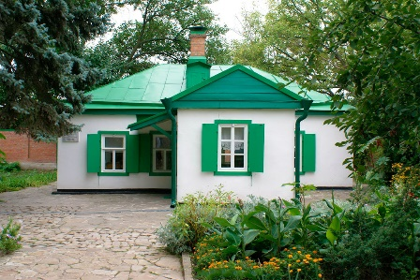
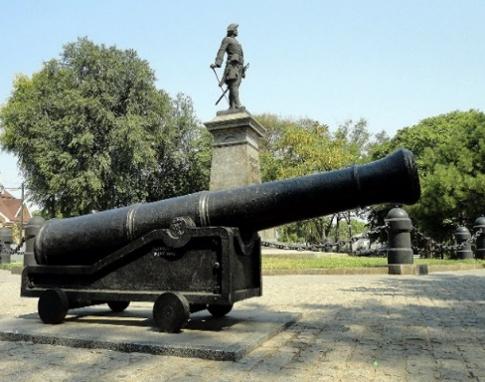
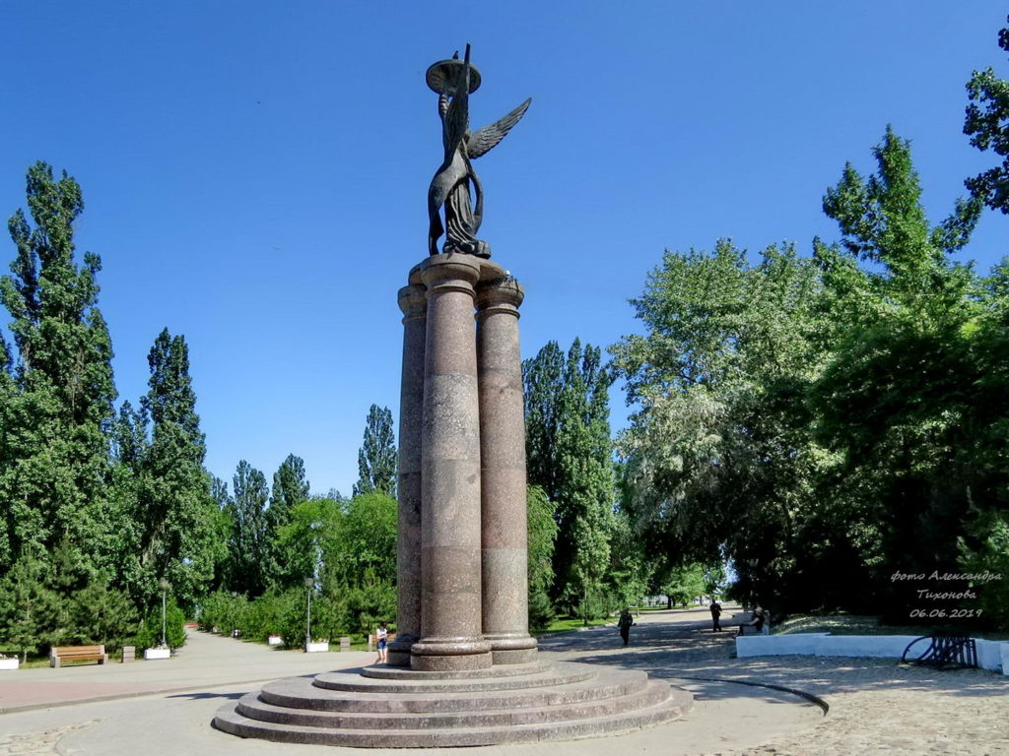Однодневная экскурсионная программа
«Гостеприимный Таганрог»
_________________________________________________________________________________
07.00 Встреча группы.
09.00 Завтрак в кафе города.
09.30 Автобусная обзорная экскурсия «Таганрог я не миную…».
Таганрог – первая военно-морская база России, родина великого писателя-гуманиста Антона Павловича Чехова. Знакомство с историко-архитектурной заповедной частью города –памятник Петру I, Александру I, А.П. Чехову, Дворец И.Д. Алфераки, Дом Шаронова, Старая каменная лестница, Пушкинская набережная, Исторический бульвар, библиотека и театр им. А.П. Чехова, императорский дворец, Дом Чайковских, Посещение с экскурсией музея «Домик Чехова» и «Лавка Чеховых».
14.00 Обед в кафе города.
15.00 Посещение музея «Градостроительства и быта города Таганрога».
16.45 Прогулка по набережной Таганрога с экскурсоводом.
18.00 Ужин по желанию группы. Свободное время.
___________________________________________________________________________________

В стоимость входит:
Экскурсионное и транспортное облуживание
Завтрак, обед (по желанию группы)
Входные билеты на экскурсионные объекты (Лавка, Домик, Музей «Градостроительства и быта Таганрога»)

Расчет стоимости тура под запрос

